TREINAMENTO DOS MANUAIS DO PPA E DE POLÍTICAS PÚBLICAS

1. Cadastro da Política Pública
1. Qual o objetivo (criação, expansão ou aperfeiçoamento)?
Criação
Expansão
Aperfeiçoamento

ATIVIDADE 1 - Diagnóstico do Problema
Qual problema a política pública visa solucionar?
Quais as evidências da existência do problema na realidade do Estado?
Desde quando o problema vem ocorrendo?
Onde ele ocorre? Em qual área/local?
O problema afeta diferentes regiões e grupos da população do Estado?
Que pesquisas e estudos relacionados ao problema podem ajudar a identificar suas causas e orientar a ação do governo estadual?
Quais as causas que acarretam o problema?
Quais as consequências geradas pela existência do problema?
Construa a árvore do problema.

Conjunto de Ferramentas disponíveis:

Portfólio de Indicadores
Diagnósticos Setoriais / Territoriais

- MacroZEE – Diagnóstico Socioeconômico
- PIB dos Municípios do Maranhão – 2016

Regionalização
- 22 Regiões de Desenvolvimento do Estado do Maranhão (Proposta IMESC 2018)
- 32 Territórios Oficiais de Planejamento do Estado do Maranhão (2008)

Ferramenta: Árvore do Problema

ATIVIDADE 2 - A Complementaridade de ações e Avaliação do PPA 2016-19
Já existem outras políticas para enfrentar o mesmo problema? Está sendo bem-sucedida? Se sim, é possível integrar as duas políticas para aumentar a efetividade? Se não, quais são as lições aprendidas?
Já existiram outras políticas para enfrentar o mesmo problema? Elas foram bem-sucedidas? Se sim, quais as lições aprendidas? Elas foram descontinuadas? Por que?

Conjunto de Ferramentas disponíveis:
- Avaliação do PPA 2016-2019-Exercicio 2017

ATIVIDADE 3 - A dimensão estratégica do PPA e alinhamento com as agendas
Identifique qual ou quais compromissos de governo possuem vinculação com o problema
Identifique os Objetivos de Desenvolvimento Sustentável e respectivas metas que possuem vinculação com o problema
Identifique a quais objetivos e resultados sistêmicos do Selo UNICEF o problema está vinculado
Identifique os desafios do Consórcio Brasil Central/Aliança Municipal pela Competitividade que possuem vinculação com o problema

Conjunto de Ferramentas disponíveis:

Caderno de Prioridades Estratégicas

ATIVIDADE 4 - Objetivo e Fundamentação
Qual o objetivo da política pública? (descreva a situação futura a qual se deseja chegar, uma vez resolvido o problema)
Quais as razões para que o governo do Estado intervenha no problema? (Justifique a escolha da intervenção, mostrando que as intervenções propostas podem levar aos resultados esperados)
Construa a matriz SWOT da política pública.
Desenhe uma tabela com quatro quadrantes.
Escreva do lado esquerdo da tabela, na primeira linha: Ambiente Interno
Escreva do lado esquerdo da tabela, na segunda linha: Ambiente Externo
Escreva no quadrado superior esquerdo: FORÇAS
Escreva no quadrado superior direito: FRAQUEZAS
Escreva no quadrado inferior esquerdo: OPORTUNIDADES
Escreva no quadrado inferior direito: AMEAÇAS
Liste os fatores internos e externos dentro de cada quadrado correspondente
S
T
O
W

ATIVIDADE 5 – Público-Alvo e Regionalização
Qual o público-alvo se quer atingir (a quem deve ser focalizada a política pública para que seus resultados tenham ação mais direta e imediata)?
Qual a estimativa do tamanho desse público?
Qual a distribuição geográfica desse público no Estado?
A política pública atinge algum tema e/ou pública da Agenda Transversal?
Como será o processo de escolha dos beneficiários da política pública?

Conjunto de Ferramentas disponíveis:

Regionalização

- 22 Regiões de Desenvolvimento do Estado do Maranhão (Proposta IMESC 2018)
- 32 Territórios Oficiais de Planejamento do Estado do Maranhão (2008)

ATIVIDADE 6 – Modelo Lógico
Construa o modelo lógico
Quais os recursos (físicos ou humanos) necessários?
Quais as atividades a serem executadas pela equipe?
Quais os produtos gerados pelas atividades? Quais deles interagem diretamente com o público-alvo?
Quais os resultados esperados a partir dos produtos gerados? Qual o efeito imediato no público-alvo?
Quais mudanças (impactos) serão realizadas pela política pública?

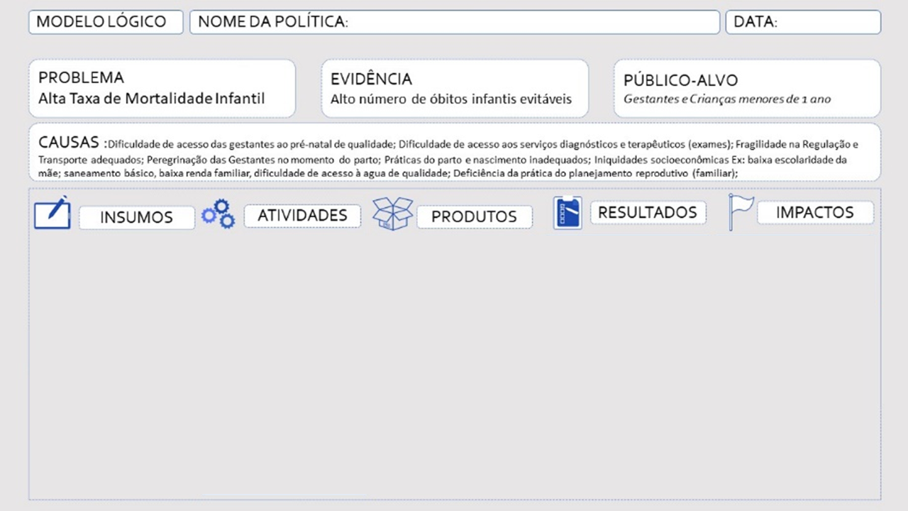

ATIVIDADE 7 - Conceitos, Atributos e Indicadores
Quais indicadores serão utilizados para o monitoramento e avaliação da política pública?

Conjunto de Ferramentas disponíveis:

Portfólio de Indicadores

Diagnósticos Setoriais / Territoriais

- MacroZEE – Diagnóstico Socioeconômico
- PIB dos Municípios do Maranhão – 2016

ATIVIDADE 8 - Impacto Orçamentário e Financeiro
Indique a existência de Programas e Ações compatíveis com a execução da despesa.
A despesa é obrigatória ou discricionária? (caso obrigatória, informar a lei e memória de cálculo; caso discricionária, informar justificativa e se existe alternativa de menor custo).
Qual a fonte de financiamento da despesa?
Apresente a estimativa do impacto no exercício e nos dois subsequentes
A despesa acarretará também despesa administrativa, de pessoal, entre outras?
Caso se trate de despesa obrigatória de caráter continuado, qual a origem dos recursos?
Apresente se as despesas estão de acordo com as regras fiscais, orçamentárias e financeiras, dos dispositivos da LRF; da LDO; da LOA; do Decreto de Execução e de Encerramento do Exercício; da Lei 4.320/64, dentre regras previstas nas legislações.
Verifique se há autorização legislativa para a realização do gasto público.
Quais os potenciais riscos fiscais da proposta?

Conjunto de Ferramentas disponíveis:
Limites de Despesas por Órgão
Quadro de Detalhamento da Despesa (QDD) – 2019

ATIVIDADE 9 - Implementação da Política Pública
5.1. Quais as atribuições de cada órgão envolvido na política pública?

ATIVIDADE 10 - Estratégias de Implementação (Plano de Comunicação)
Construa um plano de comunicação.
Identifique as partes interessadas (públicos interno e externo que tenham relação com a política pública)
Identifique o responsável pela política pública.
Identifique o destinatário da política pública.
Quais meios de comunicação serão utilizados?
Com que periodicidade será feito o acompanhamento da política pública?
Qual o horizonte temporal da política pública? (início e término).
Quais profissionais (administrador, engenheiro, economista, etc.) de órgãos internos e externos ao governo, assim como terceiros, têm responsabilidade de executar as atividades?



ATIVIDADE 11 - Estratégias de Implementação (Gestão de Riscos)
Realize a gestão de riscos.
Faça uma lista de riscos que podem impactar a realização dos objetivos (aproveite as fraquezas e ameaças da matriz SWOT).
Identifique as causas e fontes dos riscos, bem como suas consequências negativas.
Ordene a lista de riscos, do maior grau para o menor.
Para cada um dos riscos listados, estabeleça um plano de ação.

Gestão de Risco

Risco | Grau | Ação

ATIVIDADE 12 - Confiança e Suporte e Audiências Públicas
6.1. O conjunto de cidadãos e cidadãs apoia a política pública e confia que ela é relevante?
6.3. Como os envolvidos participarão ou se manifestarão na elaboração da proposta?
6.4. A política pública é uma prioridade das lideranças políticas? Já foram identificadas as lideranças que podem endossá-la?
6.6. Quais instrumentos serão utilizados para avaliar a confiança e suporte da política pública?

ATIVIDADE 13 - Monitoramento
Como será realizado o monitoramento e quais serão os indicadores desse monitoramento ao longo da execução da política pública?
Quais ferramentas serão utilizadas para o monitoramento?

ATIVIDADE 14 - Avaliação
Posteriormente, como será realizada a avaliação dos resultados da política pública?
Quais tipos de avaliação serão utilizados para mensurar esses resultados?

ATIVIDADE 15 – Controle
Quais serão os mecanismos de controle interno e social a serem adotados?
Como se dará a transparência e a publicação das informações e dados da política pública?

ATIVIDADE 16 – Construa o Programa com Ações e Subações nos moldes do SIGEF

Atributos do Programa
- Denominação do Programa:
- Problema (Diagnóstico):
- Objetivo do Programa (Desenho):
- Público-alvo (Desenho):
- Justificativa (Desenho):
- Órgão Responsável (Desenho):
- Unidade Responsável (Desenho):
- Política Associada (Função):
- Diretriz Associada (não está pronta):
- Eixo Estruturante (Compromisso plano de governo)
- - Tipo:
-Finalístico - Gestão de Políticas Públicas

-Serviço ao Estado - Apoio Administrativo
- Horizonte Temporal:
- Contínuo
- Temporário
- Data de Início/Término (se temporário)
Início _____/ _____ Término ____/ ____
Mm / aaaa
- Estratégia de Implementação:

Atributos do Indicador
OBS: Obrigatório para os programas finalísticos; Facultativo para os demais
- Denominação:
- Unidade de Medida:
- Periodicidade:
- Base Geográfica:
- Índice de Referência:
- Fonte de Apuração
- Previsão do Índice
- Índice ao Final do Programa (somente para os programas temporários)
- Fórmula de Cálculo

Atributos da Ação
(Causas da árvore do problema)
- Denominação:
- Finalidade:
- Produto
- Unidade de Medida:
- Responsável:
- Subação (pela menos uma):

Atributos da Subação
- Denominação:
- Unidade Orçamentária Responsável:
- Programa:
- Função
- Subfunção:
- Produto (Bens e Serviços):
- Unidade de Medida:
- Tipo de Subação:

Orçamentária: Projeto, Atividade e Operação Especial

Não-Orçamentária: Financiamento, Renúncia Fiscal, Plano de Dispêndio das Estatais, Parceria ou Outros
- Forma de Implementação:
Direta: Transferência: Obrigatória, voluntária ou outras
Descentralizada: Linhas de Crédito:
- Tipo de Orçamento: Fiscal, Seguridade ou Investimentos Estatais
- Base Legal:
- Duração do Projeto (data de início de término da subação)
- Meta do Governo (compromisso):
- Localização do Gasto da Subação: Estadual, por Região de Planejamento ou Município, Coordenada Geográfica (Latitude ou Longitude)
- Agenda Estratégica: ODS, Selo UNICEF, Consórcio Brasil Central, Plano Mais IDH
- Agenda Transversal:

